Berliner boller
750 Hvedemel
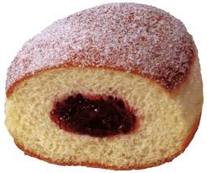
150 Fedtstof
80 Æg
70 Gær
50 Melis
12 Salt
12 Vanilje sukker
200 Vand
Fremgangsmåde:

- Dejen køres som en normal bløddej.
- Berlinerne vejes af på 80 gram (eller efter eget ønske).
- Virkes runde og rulles lidt aflange.
- Sættes af på godt fedtede plader med bagepapir – (kan raske i kogenettet, men det kan give net mønster i bunden).
- Bages i friturefedt, og vendes straks i melis blandet med lidt vaniljesukker.
- Efter afkøling, prikker du et lille hul i hver bolle, og sprøjter en klat hindbærmarmelade i hver.

